|  |  |
| --- | --- |
|  | **2019** |
|  | UNIVERSIDAD POLITECNICA DE LA ZONA METROPOLITANA DE GUADALAJARA  PC |



|  |
| --- |
| **[RESUMEN CAPITULO 3.]** |
|  |

***DAVID RAMOS SANCHEZ***

***ING. CARLOS ENRIQUE GARABITO***

***ING. MECATRONICA***

***8 “A”***

***CAPITULO 3: HERRAMIENTAS MATEMATICAS PARA LA LOCALIZACION ESPACIAL.***

La manipulación de piezas llevada acabo por un robot implica el movimiento espacial de su extremo.

Para que el robot pueda recoger una pieza, es necesario conocer la posición y orientación de esta con respecto a la base del robot. Se aprecia entonces la necesidad de cortar con una serie de herramientas matemáticas que permitan especificar la posición y orientación en el espacio de piezas, herramientas y, en general, de cualquier objeto.

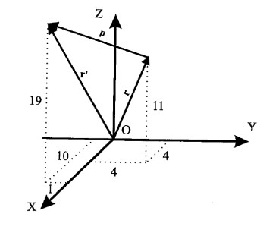

**3.1: REPRESENTACION DE LA POSICION.**

Para localizar un cuerpo rígido en el espacio es necesario contar con una herramienta que permita la localización espacial de sus puntos. La forma más intuitiva y utilizada de especificar la posición de un punto son coordenadas cartesianas.

Normalmente los sistemas de referencia se definen mediante ejes perpendiculares entre si con un origen definido. Estos se denominan sistemas cartesianos y en el caso de trabajar en el plano (2 dimensiones).

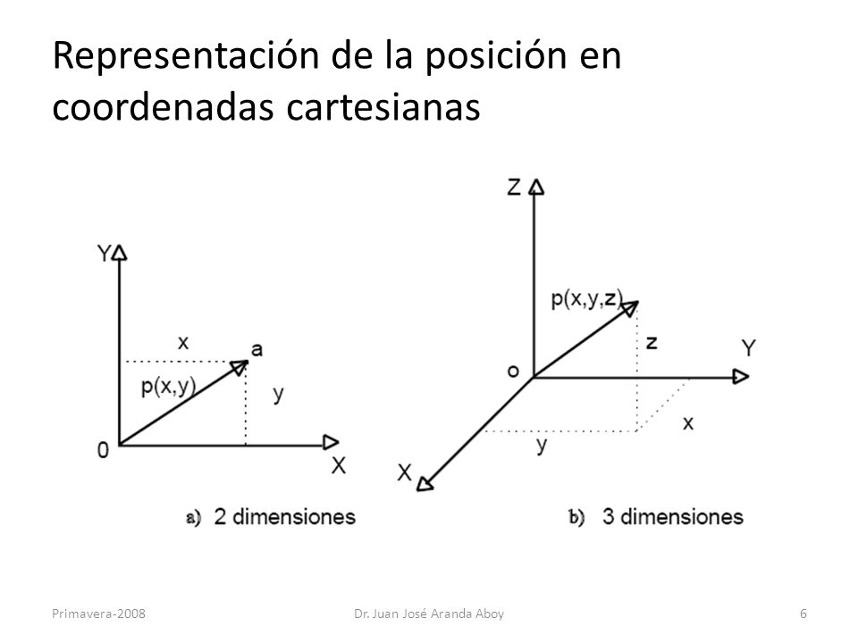

**3.2: REPRESENTACION DE LA ORIENTACION.**

Un punto queda totalmente definido en el espacio a través de los datos de su posición.

En el caso de un robot, no es suficiente con especificar cual debe ser la posición de su extremo, si no que en general, es también necesario indicar su orientación.

En el caso de un robot que tenga que realizar sobre una pieza curva una operación de pulido, no bastaría con especificar los puntos de la superficie para situar adecuadamente la herramienta, sino que será necesario también conocer la orientación con la que la herramienta ha de realizar la operación.

Una orientación en el espacio tridimensional viene definida por3 grados de libertad o 3 componentes linealmente independientes.

Las matrices de rotación son el método mas extendido para la descripción de orientaciones, debido principalmente a la comodidad que proporciona el uso del algebra matricial.

Un vector P se puede representar en ambos sistemas.

**3.3: MATRICES DE TRANSFORMACION HOMOGENEA.**

La representación mediante coordenadas de la localización de sólidos en un espacio n-dimensional se realiza a través de coordenadas de un espacio(n+1)-dimensional. Es decir, un espacio n-dimensional se encuentra representado en coordenadas homogéneas por (n+1) dimensiones, de tal forma que en un vector P(x,y,z) vendrá representado por P(wx,wy,wz,w), donde W tiene un valor arbitrario y representa un factor de escala.

Se puede considerar que una matriz homogénea se haya compuesto por 4 submatrrices, de distinto tamaño: una submatriz R3*3 que corresponde a una matriz de rotación; una submatriz P3*1 que corresponde al vector de translación; una submatriz f1*3 que representa una transformación de perspectiva, y una submatriz W1*1 que representa un escalado global.

Se considera la transformación de perspectiva nula y el escalado global unitario.